В настройках прайс листа отбор по складу можно сделать только для обычных складов, для типа розница нельзя. в связи с этим вопросы
1. почему нельзя?
2. и возможна ли доработка чтобы и розничный тип можно было выбрать.
Я связываю это со свободным остатком, т.е. в резерв товар можно поставить только с обычного склада. А если всё таки снять ограничение, и сделать выбор всех складов, ошибку будет выдавать при формировании?

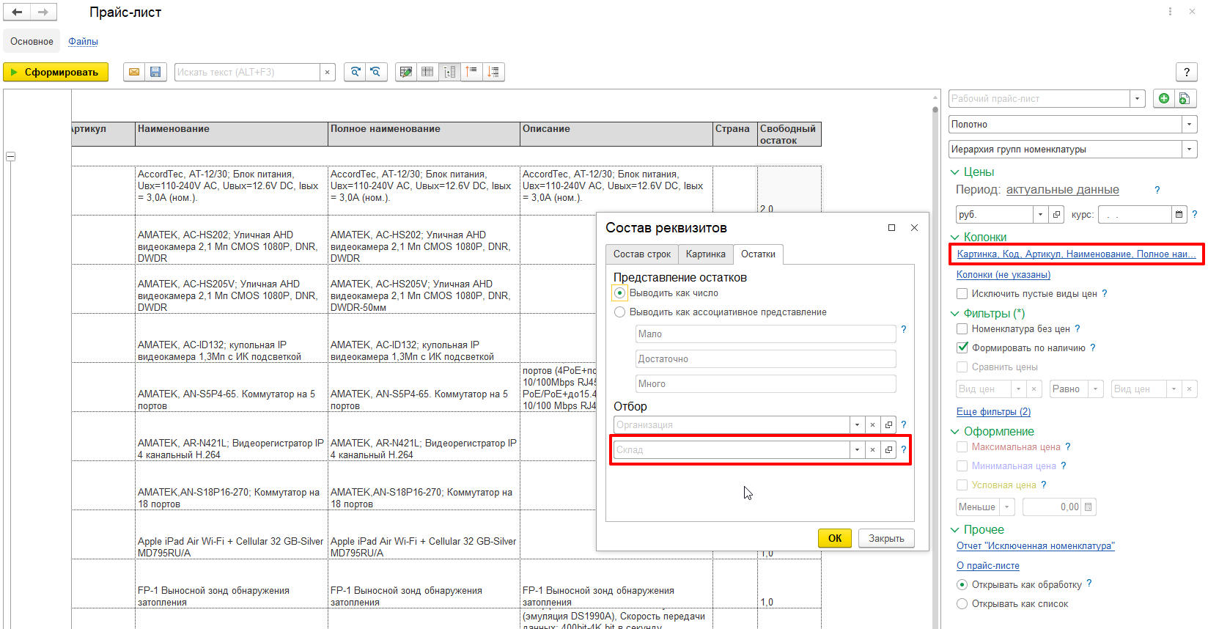

И ещё, если нельзя сделать свободные остатки для розничных складов, тогда почему отчет свободные остатки по складам можно сделать и для розничных складов?

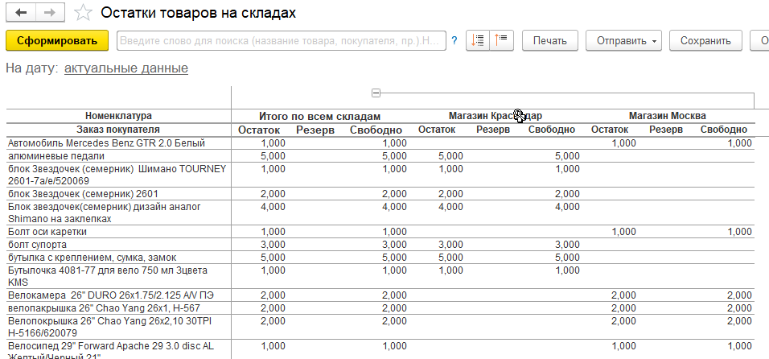
Что скажете?

